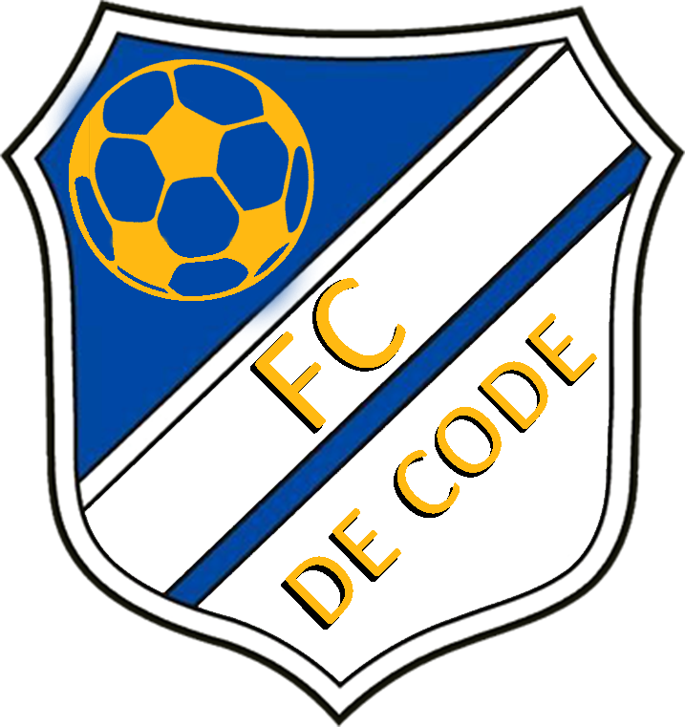

MOSKOW

**Website**

**Must have:**

Login.

Registreren.

Teams aanmaken.

Wedstrijdschema updaten.

Encryptie.

Website online.

**Should have:**

One-pager.

Log uit knop.

**Could have:**

Promotiefilm.

Responsive.

**Won’t have**